奔汉——杭州观云网络留下IDC方案书
杭州留下机房位于整个杭州市主城区的城西，留下数据分局大楼的3楼和4楼两层。该机房于2006年6月正式建成并投入使用，整个机房建筑面积近1000平米，机柜容量200余个。杭州电信对留下机房的建设倾注了大量的人力和物力，不管是硬件设备的配备，还是后期服务品质的保证，留下机房都严格按照A级机房标准建设实施的。留下机房的落成也为杭州城西密集的互联网公司和高新技术产业提供了充裕的网络资源保障。
地址：杭州市天目山路留和路北口留下大街1号
机房实景
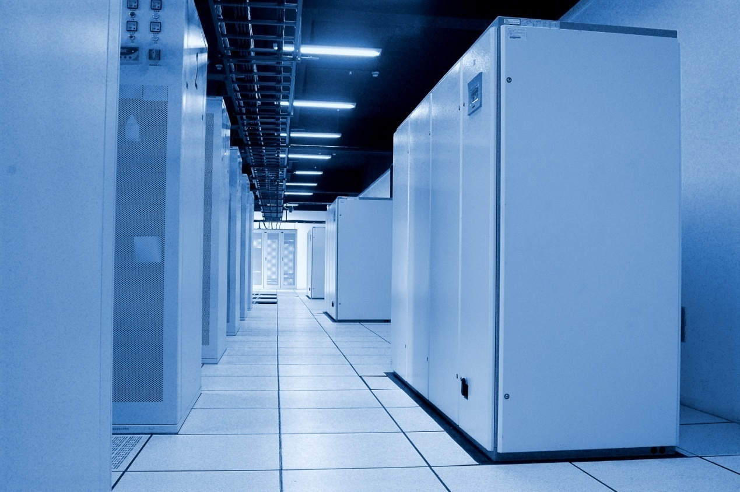

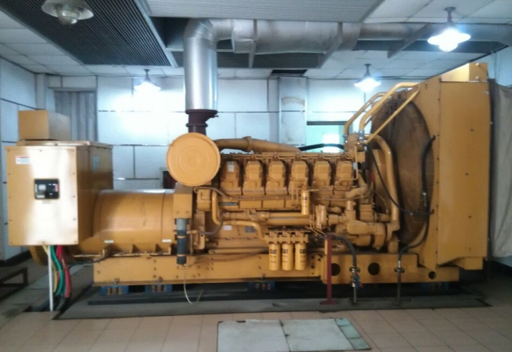

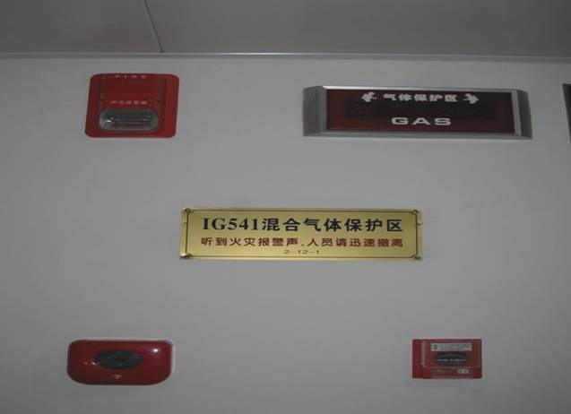

（一）机房基础设施
1、电力系统
交流电源采用两路高压引入，从2个变压器提供两个独立的环路供电；柴油发电机组为1+1配置, 在市电中断后15分钟内由发电机恢复供电；UPS系统采用1＋1并联冗余方式，满负荷情况下电池容量能支持机房运行2小时，UPS设计容量400千瓦。能保证99.999%的持续供电率。
每个机架都保证两套UPS供电。
2、空调系统
主用空调系统使用100KW恒温恒湿精密空调，采用下送风，上回风方式，空调设备配置采用（N＋1）冗余方式，全部采用双压缩机制冷。执行温度标准：21－25℃，湿度标准：40－70％。
3、消防系统
机房采用感烟、感温自动火灾报警系统。机房采用七氟丙烷气体灭火系统。七氟丙烷气体灭火系统覆盖所有机房，包括UPS室。机房具备声光报警和安全指示牌。
4、安全系统
杭州电信监控中心（7×24小时）可监测机房消防、空调、电源、UPS、防盗的运行情况、漏水情况等数据。
机房主要的出入口和区域安装视频监控系统与独立的门禁系统，进入机房的门禁均设置双向门禁。机房设置总监控室，可以监控各类告警信号。
5、机架及VIP包间配置
（1）服务器机架：48U、19英寸，尺寸600×1200×2200mm，在标准配置的情况下，可安装服务器的最大高度为1800mm；
（2）可根据客户的需求定制包间面积大小。
6、综合布线系统
通信电缆布放整齐，绑扎牢固，通信电缆和电力电缆分开走不同的路由。机房安装若干ODF、DDF、MDF配线架，以满足用户不同的接入。

（二）网络带宽情况
留下IDC机房的出口带宽为80G，以后根据实际使用情况进行扩容：
1、物理线路的高可用性：对物理线路提供线路冗余，避免网络出现单点失效的情况，并互相分担网络流量；IDC出口线路采用冗余设计，物理线路连接到不同局向的设备，出局光纤走不同的管孔和光缆路由，保证在出现物理线路中断时服务不会中断。城域网骨干设备的出口链路也采用冗余设计，保证可靠性。
2、网络硬件设备的高可用性：IDC为网络骨干提供备份链路和冗余路由，重要设备均采用双设备，设备采用双主控引擎热备份，可以根据用户要求提供双设备双线路接入，把局部故障对网络的影响降到最低；IDC出口的城域网设备也采用双设备冗余设计，骨干设备引擎等关键板卡均采用主备用设计，实现热备份，保证在单台设备出现问题是不会影响IDC的服务。

（三）基础服务介绍
网络监控服务：是为客户提供24×7的连续监控，定时扫描网络上的客户服务器，以判断指定服务端口是否可以访问。当指定端口服务不能访问，监控报警系统会自动根据预定参数以及故障级别，以多种方式通知技术人员和客户（实时短信，移动电话，电子邮件等），客户服务器内置的监控程序还可以为客户提供更详尽的资源和环境状况信息，包括CPU使用率，内存使用情况，硬盘使用情况，甚至各部件环境温度等，帮助客户了解服务器目前工作状况及历史信息。
流量及应用统计分析服务： 是用户可以租用IDC的网站流量统计系统，来对自己网站做实时监测，一方面可以了解自己网站的内容或功能是否满足网民的需要，另一方面可以向第三方提供流量统计报表，来推动自己网站的广告业务发展。
数据存储备份/恢复服务：是IDC使用SCSI硬盘提供超大数据备份池，客户可将其关键数据备份至专门为其开设的高速备份空间中，并可随时回传至自己的服务器，支持各种操作系统和文件系统。为客户提供全面的网络备份系统及全套管理服务，客户不需要再购置备份设备和系统。数据备份类型：增量备份、全量备份以及差分备份。
网络安全防火墙服务：是IDC结合自身的技术优势和众多国内外著名安全厂商和公司的战略合作，如CISCO、CA、JUNIPER、ISS、NETSCREEN等，提供共享或者独享专业防火墙设备和专业现场服务。为托管客户提供全面的网络安全服务。建立24×7的实时安全监控中心，为客户提供真正的贴身保镖式的安全服务。
网络安全扫描服务： 是IDC可以为客户提供不同级别的安全扫描服务，分基本服务和定期服务。基本服务是对所有托管主机在进入机房前进行的，检查是否带有漏洞并向客户做出汇报，并在需要的情况下，有相关技术人员与客户解释及探讨，定期服务还提供最新安全漏洞集合，对客户服务器提供定期扫描，递交报告。
IT外包服务：客户可将系统维护、安全管理、网络维护、数据安全保障等以往由公司内部IT部门进行的工作以完全外包的方式全权交由我们专业的技术团队负责，技术团队是由具有丰富经验的资深工程师组成，通过科学的方法和管理流程，使客户从繁重的技术劳动中解脱出来而专注于自己的核心业务，节约了人力成本并取得更好的实际效果。
多链路互联互通：智能DNS多链路服务是针对中国南方地区和北方地区以及电信、联通、移动等不同运营商相互之间网络瓶颈问题而推出的一项增值服务。选用该项服务的用户在不影响其原有线路品质和性能的基础上可以以较少的资金投入，有效解决全国范围内的均衡访问瓶颈问题。
（四）典型客户
政府类客户： 浙江省统计局
浙江省体育局
浙江省交通厅运管局
杭州市科技局
国家电力监管委员会华东监管局
浙江省农业机械管理局
中国共产主义青年团浙江省委员会
浙江省关心下一代工作委员会
浙江省美德青少年教育中心
杭州市科技咨询中心
杭州市妇女联合会
杭州旅游集散中心
中共杭州市委党校上城分校
著名IT类客户：
上海岳盛信息技术有限公司（九天音乐：www.9sky.com）
浙江网盛科技股份有限公司(全球化工网：www.chemnet.com)
浙江浩影网络有限公司（皮皮电影网：www.pipi.cn）
杭州网络传媒有限公司（杭州网：www.hangzhou.com）
杭州天极峰宽带有限公司（兵临城下）

著名企业类客户：
青年时报社
浙江电子口岸
浙江省交通投资集团有限公司
钱塘房产集团有限公司
杭州易居臣信房地产经济有限公司
四季青服装集团
著名教育类客户：
浙江大学生命科学学院
浙江大学计算机学院
浙江大学城市学院
浙江树人大学
浙江电力图书公司
浙江图书馆
浙江省新华书店集团有限公司
（五）IDC业务资费标准

机位资费

机位方式 单位 资费

标准空间 1U 2450元/年

混合带宽（电信+联通+移动） 10M 6000元/年

IP收费标准：600元/年/个

备注：以上是每单位的价格,根据昨天面谈,贵公司前期大概需求：10U的空间+30M的混合独享带宽=42500元/年，后期贵公司在需求上确定后，我们会根据需求制定相应的方案，此方案贵公司可以先参考一下！

杭州观云网络科技有限公司
联系电话：18072843715
联系QQ：1067956943
www.idcgy.com
24小时服务热线：400-882-3337

